3.3 0-1规划在旅行线路规划上的应用

3.3.1 问题描述
旅行线路规划是一个追求最高效率的问题，如何安排旅行路线才能使总路程最短，实则这是一个经济效益问题。如果步行游览景点，路程最短可以大大节省人力。如果是开车自驾游览景点，按照最短路线行进可以最大化减少耗油量。单从数学角度分析，这等同于最短路径问题，但是区别在于最短路径问题不要求经过每个点，而旅行线路规划要求在经过所有旅游景点的前提下使总路径最短。总体来说属于最优化范围，所以该问题具有科研意义和实际意义。

3.3.2 变量设置
1.设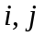分别为第个或第个景点；
2.将第个景点和第个景点之间的距离表示为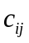；
3.设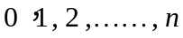分别代表每个景点；
4.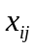为决策变量，其意义为：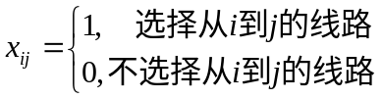

3.3.3 目标函数
该问题本质为最短路径问题，所以目标函数自然是以旅游线路最短为目标函数，则目标函数可以表示为：
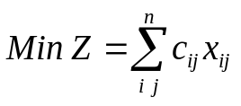
3.3.4 约束条件
1.对于旅游线路规划问题，要求从起点出发，途经每一个景点，但不要求返回起点。并且对于所有景点只能经过一次，线路中不能形成闭环。对于起点，出去比进入多一次，对于其他景点，应该是进入和出去的次数达到平衡。则根据以上条件可写出约束条件为：
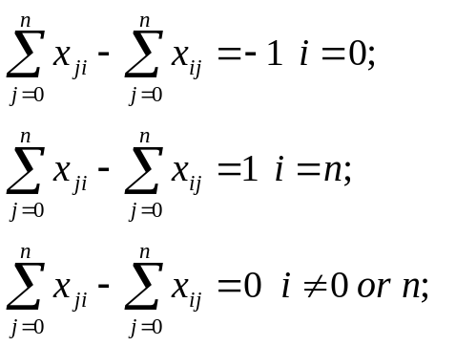
- 对于起点，只有出去没有进入，对于终点只有进入没有出去，则对于除了起点和终点的其他景点都必须有进有出，且必须保证每个景点都经过一遍，则约束条件为：
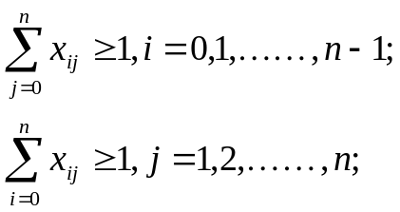
- 保证路线不能有折返，也就是不能从该景点进入下一个景点再返回该景点：
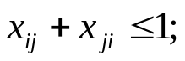
则总的数学模型可以表示为：
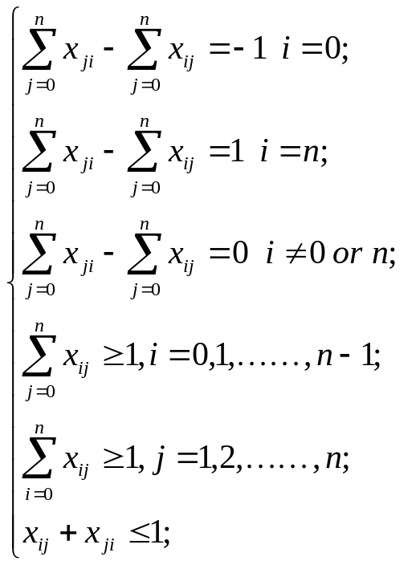
3.3.5 例题分析
某旅行团计划今日步行游览八个景点，分别为A,B,C,D,E,F,G,H。且这八个景点之间的距离由表3.5所示，现要求找出一条旅行线路，这条旅行线路从起点A出发，终点为H，且途经B,C,D,E,F,G景点最少一次的最短路线。

表3.5 各景点之间距离（单位：米）
 | A | B | C | D | E | F | G | H
A | 0 | 200 | 270 | 150 | 340 | 255 | 300 | 405
B | 200 | 0 | 285 | 205 | 250 | 275 | 190 | 295
C | 270 | 285 | 0 | 410 | 160 | 580 | 500 | 590
D | 150 | 205 | 410 | 0 | 380 | 200 | 360 | 540
E | 340 | 250 | 160 | 380 | 0 | 415 | 195 | 360
F | 255 | 275 | 580 | 200 | 415 | 0 | 370 | 550
G | 300 | 190 | 500 | 360 | 195 | 370 | 0 | 135
H | 405 | 295 | 590 | 540 | 360 | 550 | 135 | 0

首先根据表3.5做出景点之间的距离矩阵
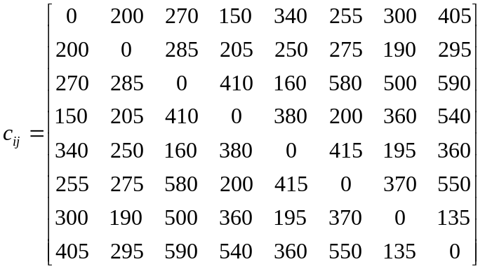
将题目条件转化为约束：
